Az Állampusztai Országos Büntetés-végrehajtási Intézet
Térkép:
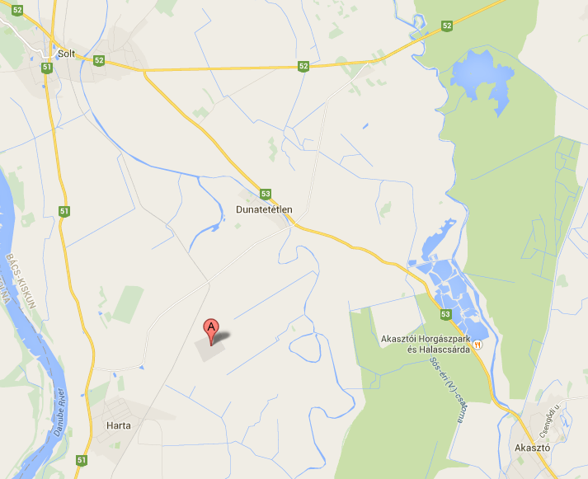
Megközelíthetőségek:
Autó: 51-es számú főúton Solt és Harta között kell letérni, a táblával jelzett helyen.
53-es számú főúton Solt és Akasztó között kell letérni a táblával jelzett helyen.

Volán:
Harta, autóbusz-váróterem Állampusztai elágazás(külterület) 06:15 06:20

munkanapon
Harta, autóbusz-váróterem Állampusztai elágazás(külterület) 06:17 06:22
tanév tartama alatt munkanapokon
Harta, autóbusz-váróterem Állampusztai elágazás(külterület) 17:05 17:10

munkanapon
Solt, Aranykulcs tér Állampusztai elágazás(külterület) 16:45 17:10 átszállás: Harta

MÁV: -

Egyéb: -

Az intézet megnevezése: Állampusztai Országos Büntetés-végrehajtási Intézet
Intézetparancsnok: dr. Füzesi Viktor bv. ezredes
Címe: 6327. Állampuszta Központ 1.
Telefon 78/407-860, 78/407-684
Fax: 78/408-351
E-mail: apuszta.uk@bv.gov.hu

Levelezési címe fogvatartottaknak küldött levelek esetében:
Állampusztai Objektum: 6327, Állampuszta Pf.3.
Solti Objektum: 6320 Solt, Pf. 36.

Látogatás:
Intézetünkben a fogvatartottak havonta fogadhatják az engedélyezett kapcsolattartóikat látogatás céljából. Az elítélt egy időben két felnőtt és két 18 éven aluli engedélyezett kapcsolattartót fogadhat.
Látogatási előírások:
- a látogatás időtartama 1 óra
- A látogatás időpontja mind a két objektumban szombati napokon van az objektumonként meghatározott időpontban.
- A látogatók beléptetése (igazoltatása és ellenőrzése) a látogatás megkezdése előtt minimum 45 perccel előbb megkezdődik.
A látogatásra érkező személyeknek a beléptetésekor igazolniuk kell magukat. A kapcsolattartó személyazonosságának megállapítása a látogatási értesítő és a személyazonosságot igazoló érvényes okmány adatainak összehasonlításával történik.

Foglalkoztatási és oktatási lehetőségek:
Az intézetben alap- és középfokú oktatás zajlik, valamint folyamatosan különböző szakmaképzések igénybevételére van lehetőségük a fogvatartottaknak. A foglalkoztatást az Állampusztai Mezőgazdasági és Kereskedelmi Kft. biztosítja, főként mezőgazdasági jellegű munkákkal ( állattenyésztés, növénytermesztés).

